Педагогическая находка
на тему «Моя Родина-Россия»
(конспект коррекционно – развивающей ООД
для детей старшего дошкольного возраста)

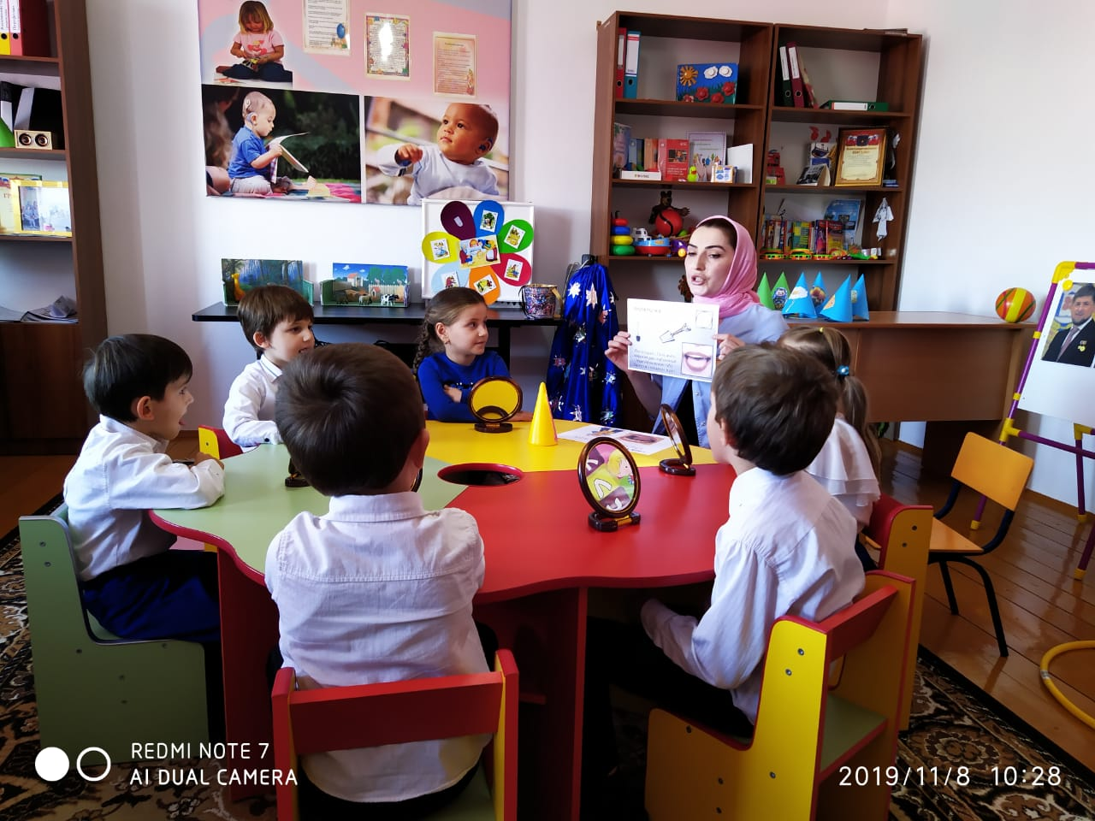

Учитель-логопед: Гезотова С.Э.

Цели:
- Формировать представления детей о России как о родной стране.
- Расширять представления детей о символах нашей страны.
Задачи:
Образовательные:
- уточнение и расширение представлений о России, ее значении для каждого ребенка;
- закрепление слов, символизирующих нашу страну;
- закрепление знаний о механизмах образования звука [Р], автоматизация и изолирование в слогах, словах, во фразовой речи;
- совершенствование грамматического строя речи (изменение имен существительных по родам и числам).
Развивающие:
- совершенствование подвижности органов артикуляционного аппарата;
- развитие кинестетических ощущений при произношении звука [Р];
- развитие фонематических процессов (акустическая характеристика звука, дифференциация, линейный анализ слов);
- развитие слуховой памяти, концентрации внимания, процессов мыслительной деятельности;
- развитие мелкой моторики.
Воспитательные:
-воспитание у детей патриотизма, гордости за страну, в которой они живут;
-воспитание внимательного, уважительного отношения друг к другу.
Материал и оборудование: карта с крупным планом РФ, аудиозаписи, мяч, кубик, приклеенная на кубик буква «Р», флаг России, фото президента России В.В. Путина, изображения березы, гармошки, сарафана, матрешки; зеркала, обруч, сундучок, шапочки.

Ход ООД
1.Организационный момент.
Учитель-логопед: ребята, встаньте полукругом, возьмитесь за руки, почувствуйте тепло рук своих товарищей, покажите мне все свои глазки. Замечательно, я вижу, что они у Вас улыбаются, а это значит, что у Вас всех сегодня хорошее настроение.
Давайте поприветствуем друг друга:
Здравствуй, небо голубое! (руки вверх)
Здравствуй, солнце золотое! (круг руками над головой)
Здравствуй, матушка-Земля (руки вниз)
Здравствуйте все мои друзья! (все за руки, и поднять их вверх)
2. Дыхательная гимнастика
Учитель-логопед: ребята, повторяйте за мной.
Сделайте глубокий вдох через нос (дети повторяют за воспитателем),
Вдохните в себя свежесть, доброту и красоту.
Выдохните через рот все обиды и огорчения.
3.Артикуляционная гимнастика.
Учитель-логопед: ребята, сегодня мы с вами отправимся в путешествие, прежде чем отправиться мы с вами потренируем язычок, чтобы красиво и правильно говорить. Я буду проговаривать текст, а вы выполнять.
(Дети садятся полукругом с зеркалами, для выполнения артикуляционной гимнастики)
Упражнение «Лопаточка»
Язычок лопаткой положи(дети повторяют залогопедом),
И немного подержи,
Язык будем расслаблять,
И под счет его держать,
Раз, два, три, четыре, пять –
Язычок можно убрать.
Упражнение «Маляр»
Красить потолок пора(дети повторяют за логопедом),
Пригласили маляра,
Челюсть ниже опускаем,
Язык к небу поднимаем,
Поведем вперед - назад,
Наш маляр работе рад!
Учитель - логопед: а теперь отправимся с вами в самый центр нашей страны.
Учитель - логопед: ребята, скажите, как называется наша страна?
Дети: наша страна называется Россия.
Учитель - логопед: правильно. Нашим помощникам будет звук, а какой, вы узнаете, если внимательно послушаете эти строки:
Березы русские, широкие поля,
Леса дремучие, крутые берега.
Ребята, какие звуки я выделяла голосом?
Дети: звуки [Р].
Учитель-логопед: правильно, ребята, нашим помощником будет звук «Р» (показывает букву «Р») и от того, как вы его будете произносить, зависит успех нашего путешествия.Вы готовы отправиться в дорогу?
Дети: да!
Учитель-логопед: перемещаться нам поможет волшебный обруч (показывает обруч).
Дети берутся за обруч и, держась за него, идут по кругу.
Учитель-логопед: уважаемые путешественники, когда мы произносим звук «Р», чье «рычание» он нам напоминает?
Дети: тигра.
Учитель-логопед: а когда мы произносим его мягко «РЬ» похож на рычание маленького…

Дети: тигренка
Учитель-логопед: здорово! С вами можно смело отправляться в путешествие.
Поехали, и чтобы дорога была веселой, мы будем петь:
Язычки мы поднимаем – песню тигра исполняем – РРРРРРРР… (дети повторяют за учителем-логопедом)
Не спеша мы приседаем – песенку тигренка исполняем – РЬРЬРЬРЬРЬ.
(Дети подходят к доске, на которой прикреплена карта России)
Учитель - логопед: ребята, вот мы и в центре нашей страны. Какой самый главный город России? (Дети подходят к доске, на которой прикреплена карта России)
Дети: самый главный город России-Москва.
Учитель - логопед: Москва – столица нашей Родины.
Учитель-логопед: Москва имеет свои границы, переходить их можно только с разрешения. (Находит сундучок и показывает его детям). Смотрите ребята! Интересно что там? Давайте посмотрим (открывает сундучок, в нем картинки, символизирующие Россию).
Учитель-логопед: это картинки. Они не простые.Это картинки о нашей России.
Учитель-логопед: давайте сыграем в игру?

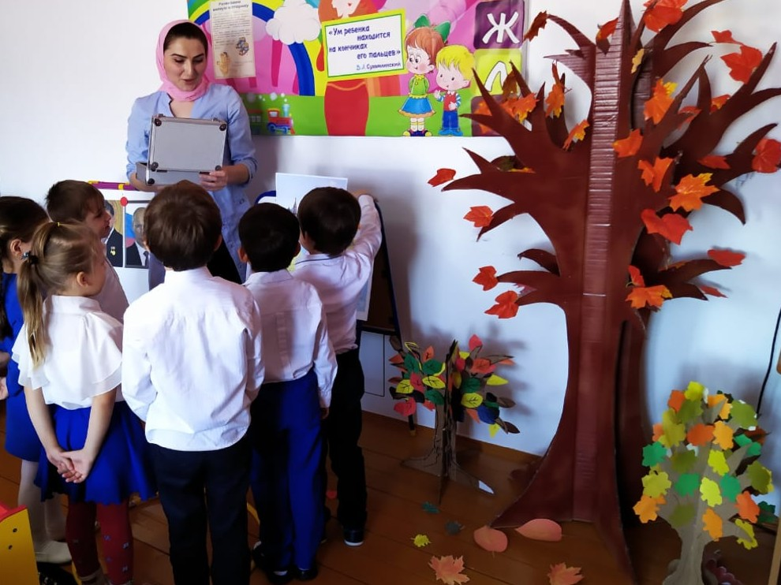

4.Игра «Картинку возьми, правильно назови и на слоги раздели»

Учитель-логопед: я покажу вам, как это делать (берет из сундучка картинку и прикрепляет к карте) Россия – это гармошка. Теперь, ребята, давайте вы!
(по очереди называет имена детей, они достают из сундучка картинку, прикрепляют к карте и называют, что изображено на картинке).
Дети: (по очереди) береза, ромашка, самовар, сарафан, матрешка, Кремль.
Учитель - логопед: уважаемые путешественники, а где находится Кремль?
Дети: кремль находится на Красной площади.
Учитель - логопед: в Кремле работает президент, который управляет нашей огромной страной. Интересно, а вы знаете, как его зовут? (показывает фото президента).
Дети: Владимир Владимирович Путин
Учитель-логопед: в России живут люди разных национальностей. И у каждой есть своя Республика, ребята, как называется республика, в которой мы живем?
Дети: республика, в которой мы живем, называется Чеченская Республика.
Учитель - логопед: а кто наш глава?
Дети: наш глава Рамзан Ахматович Кадыров.
Учитель - логопед: мы с вами живем в Чеченской Республике, но в России живут еще и Осетины, Кумыки, Даргинцы, Аварцы, Лезгины, Ингуши и еще много людей, разных национальностей.Все они жители нашей огромной и великой страны - России.
Учитель - логопед: скажите ребята, как можно назвать всех жителей нашей страны – одним словом?
Дети: россияне.
Учитель – логопед: (обращается к мальчику) ты живешь в России, значит ты кто?
Ребенок: россиянин!
Учитель – логопед: (к девочке) ты живешь в России, значит, ты кто?
Ребенок: россиянка!
Учитель-логопед: (ребенку) твоя мама живет в России, значит она кто?
Ребенок: моя мама россиянка!
Учитель – логопед: (ребенку) твой папа живет в России, значит он кто?
Ребенок: мой папа – россиянин!
Учитель - логопед: правильно.
5. Игра с мячом: «Венок из слов».
Учитель-логопед: предлагаю вам еще игру. Давайте попробуем сплести венок из слов. Я задаю вам вопрос и бросаю мяч. Вы ловите его и отвечаете, если нет ответа, передаете рядом стоящему игроку. Если тот отвечает, бросает мяч мне.
1. Россия, какая? (Великая, красивая, милая, необозримая, богатая, сильная…)
2. Чем славится наша необъятная страна? (Красивой природой)
3. Какие горы у нас в России? (Высокие, снежные)
Звучит спокойная музыка, учитель - логопед ставит обруч в вертикальное положение и предлагает детям пройти в него.
Учитель-логопед: друзья, я вас приглашаю в одно очень интересное место – в лабораторию Звукознайкина. Звукознайкин – это волшебник, который о звуках речи знает все! Хотите там побывать?
Дети: да. Наш чудесный обруч нам в этом поможет.
Учитель-логопед надевает разноцветный плащ.
6.Игра «Чудесный мешочек».
Учитель - логопед: ребята, я помощница волшебника Звукознайкина, и он поручил мне превратить вас в звук «Р», а в кого именно вы превратитесь, нам поможет узнать…. «Чудесный мешочек» (Показывает мешочек).
Руку в мешочек запусти,
Достань кубик, назови.
(Дети достают из мешочка кубики с картинками (береза, матрешка, ромашка, роза, шар, зайчик). Логопед обращается к одному из детей.)
Учитель-логопед: назови свою картинку.
Ребенок: (ребенок называет)
Учитель-логопед: я превращаю тебя…….в звук «Р»
(Надевает ребенку шапочку, потом опрашивает всех детей и надевает им соответствующие шапочки.)
Учитель-логопед: дорогие мои, для каждого звука приготовили домики, а в них по три комнаты (раскладывает на полу обручи с тремя делениями)
Учитель-логопед: уважаемый звук «Р», посмотри еще раз на свои кубик, определи, какую комнату вы займете в своих домиках – первую, среднюю, или последнюю? Внимание: один, два, три – комнату свою ищи!
Дети встают из-за столов, определяют свою позицию заданных звуков в словах и занимают свои позиции на линейке.
Учитель-логопед: уважаемый звук «Р», почему вы заняли в своем домике первую комнату?
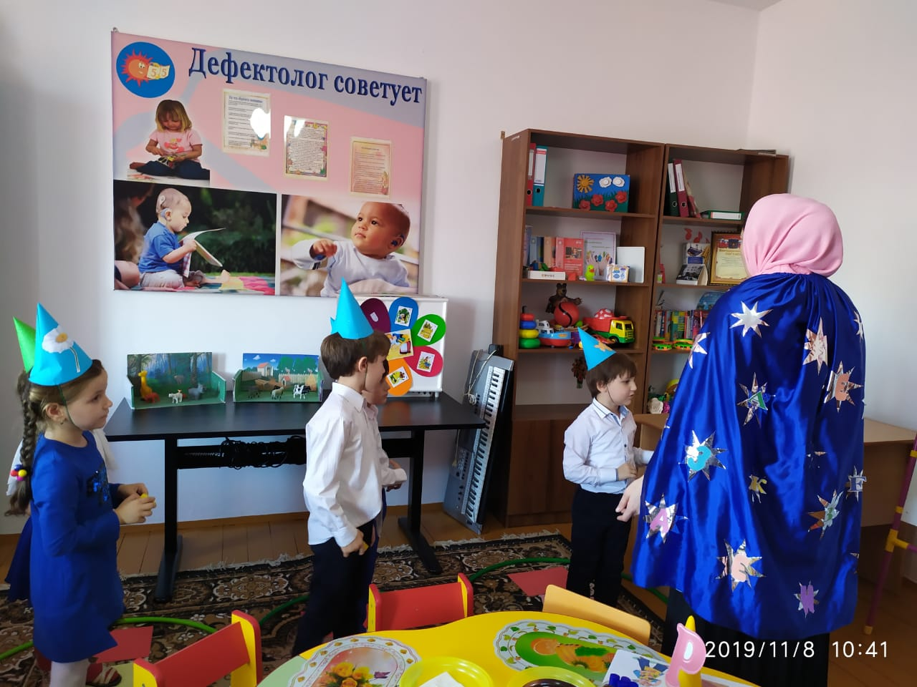

Ребенок: потому что я звучу в слове «ромашка» в начале.
Учитель - логопед: уважаемый звук «Р», почему вы заняли в своем домике среднюю комнату?
Ребенок: потому что я звучу в слове «береза» в середине.
Аналогично учитель-логопед опрашивает всех детей.
Учитель –логопед: шапочки я с вас снимаю, в девочек и мальчиков снова превращаю.
(Снимает с детей шапочки под музыку.)
7. Игра «Закончи предложение».
Учитель-логопед: а теперь давайте поиграем в игру «Закончи предложение». Я начинаю предложение, а вы заканчиваете, обязательно, используя слова… моя Родина. Отвечать надо быстро, громко и правильно.
1. На карте обозначена …моя Родина.
2. Я очень люблю…мою Родину.
3. Сегодня мы говорили о …моей Родине.
4. Я горжусь …моей Родиной.
Учитель-логопед: друзья, волшебная сила нашего обруча начинает ослабевать. Нам нужно возвращаться домой. Путешественники, занимайте свои места вокруг обруча. Дети берутся за обруч в секторе выбранного цвета.
(Возвращаются и садятся за столы)
8. Загадки:
Учитель-логопед: как и все страны в мире, Наша Родина – Россия имеет свои обязательные три символы. Ребята, послушайте внимательно загадку и отгадайте, о чем говорится в ней?
1. У него названий много:
Триколор, трёхцветный стяг -
С ветром гонит прочь тревоги
Бело-сине-красный… (флаг)
2. Есть главная песня у нашей страны.
Услышав её, мы вставать все должны.
Единству народа поётся в ней слава,
И восхваляется наша держава. … (гимн)
3. Он дополняет гимн и флаг,
Любой страны, он главный знак.
У России он особый,
Ты назвать его попробуй…. (герб)
Учитель-логопед: молодцы ребята, вы правильно назвали все символы России- герб, гимн, флаг. И когда мы почтительно, с уважением относимся к символам нашей страны, мы тем самым проявляем любовь к нашему Отечеству и гордость за то, что мы граждане России.
Учитель-логопед: ребята, когда я сегодня пришла утром в детский сад, то у входа в свой кабинет обнаружила вот это письмо (показывает письмо). Это письмо вам отправил Буратино. Буратино решил сделать своим друзьям флаг России. Но, он забыл какие цвета, и в каком порядке есть на нашем флаге. Поможем ему?
Дети: Да!
9. Аппликация «Докончи флаг»
Учитель-логопед: сейчас мы будем клеить недостающую полоску на флаге России, а затем мы все флаги отправим Буратино, и он подарит их своим друзьям, договорились?
Дети: да!
(Дети выполняют аппликацию)
Учитель-логопед: а теперь все выходите и покажите нам свои флажки (дети показывают готовые работы).
Учитель-логопед: молодцы, отлично справились!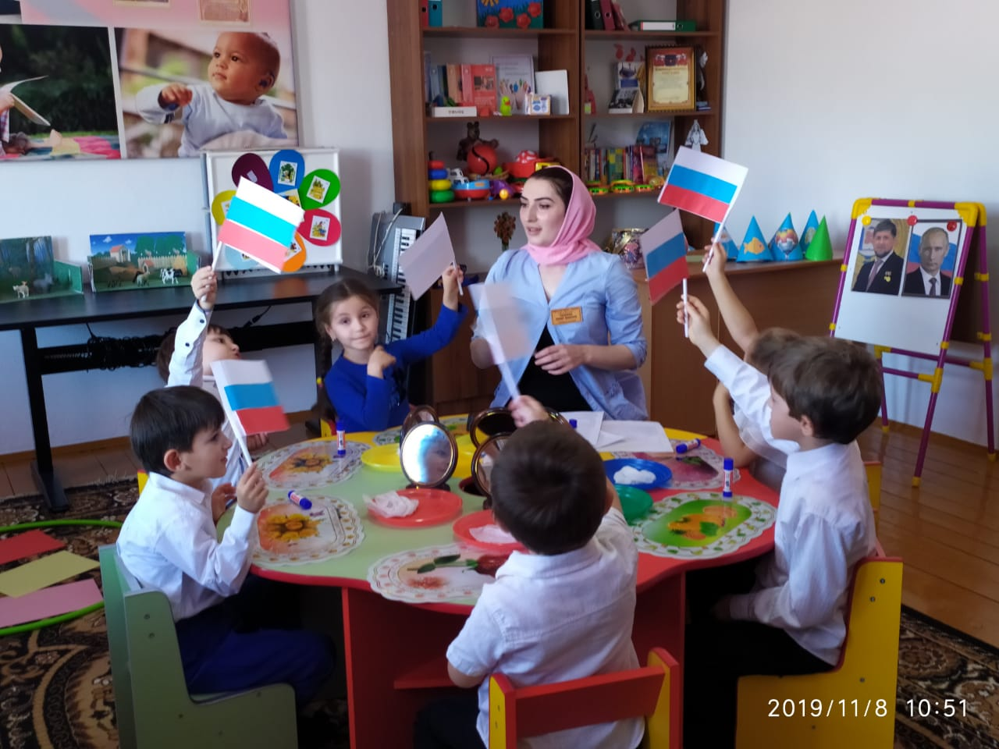

11.Рефлексия
Учитель-логопед: вы меня очень порадовали. Много знаете о нашей Родине и о символике нашей необъятной страны! Ребята, что Вам больше всего понравилось в нашем необычном путешествии?
- Что нового узнали?
- Что мы делали?

